Építő- és anyagmozgató gép kezelője képesítést adótanfolyamot indítunk 2020 szeptember 14.-én a Csonka János Technikum és Szakképző Iskola esti oktatás munkarendje szerint, 60 órában.
Díja 60 000 Ft a vizsgadíjjal együtt.
Feltételek:
18. életév betöltése
Alapfokú iskolai végzettség (8. osztály)
Egészségügyi alkalmasság.
Targoncavezető
Emelőgép kezelője
Energiaátalakító-berendezés kezelője
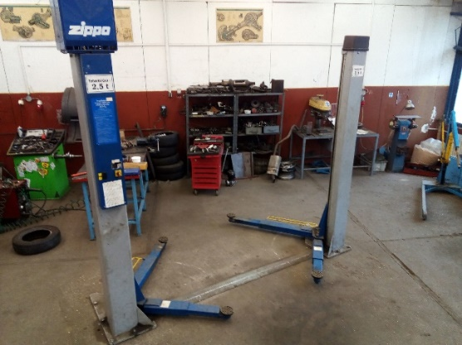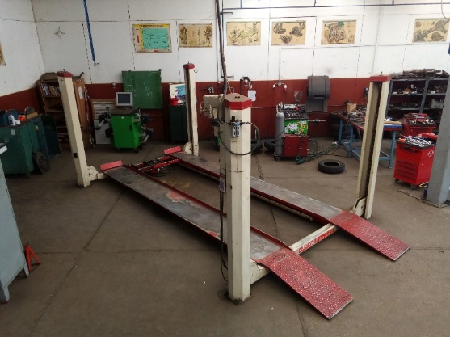
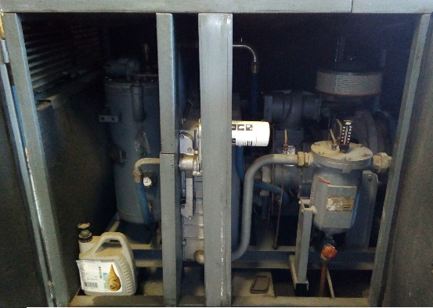
Jelentkezzen e-mailben: infocsonka@csonka-bp.sulinet.hu
személyesen: 1165 Budapest Arany János utca 55.
telefonon: +36-1-403-2677 vagy +36 30 831 1355

